Проект Изменения №1 к ГОСТ Р 52282-2004

ОКС 03.220.20

Группа Д.28

Изменение №1 к ГОСТ Р 52282-2004 «Технические средства организации дорожного движения. Светофоры дорожные. Типы и основные параметры. Общие технические требования. Методы испытаний»

Утверждено и введено в действие _____________________________________

от ____________________________ № _________________________________

Дата введения – __________________

Раздел «Сведения о стандарте» дополнить пунктом следующего содержания: «В части основных нормативных положений, касающихся общих технических требований к светофорам дорожным и методам их испытаний, стандарт гармонизирован с EN 12368:2006 Traffic control equipment. Signal heads.»

Раздел 2 дополнить следующими нормативными документами:

«ТР ТС 014/2011. Технический регламент Таможенного союза «Безопасность автомобильных дорог»

ТР ТС 020/2011. Электромагнитная совместимость технических средств. Технический регламент Таможенного союза

ГОСТ 8828-89. Бумага-основа и бумага двухслойная водонепроницаемая упаковочная. Технические условия

ГОСТ 10354-82. Межгосударственный стандарт. Пленка полиэтиленовая. Технические условия

ГОСТ 14192-96. Маркировка грузов

ГОСТ 28209-89. Основные методы испытаний на воздействие внешних факторов. Часть 2. Испытания. Испытание N: Смена температуры

ГОСТ 30630.1.9-2002. Методы испытаний на стойкость к механическим внешним воздействующим факторам машин, приборов и других технических изделий. Испытания на воздействие случайной широкополосной вибрации с использованием цифровой системы управления испытаниями

Проект Изменения №1 к ГОСТ Р 52282-2004

(Продолжение Изменения №1 к ГОСТ Р 52282-2004 «Технические средства организации дорожного движения. Светофоры дорожные. Типы и основные параметры. Общие технические требования. Методы испытаний»)

ГОСТ Р 34.401. Информационная технология. Комплекс стандартов на автоматизированные системы. Средства технические периферийные автоматизированных систем дорожного движения. Типы и технические требования

ГОСТ Р 51370-99. Методы испытаний на стойкость к климатическим внешним воздействующим факторам машин, приборов и других технических изделий. Испытание на воздействие солнечного излучения

ГОСТ Р 51648-2000. Сигналы звуковые и осязательные, дублирующие сигналы светофора, для слепых и слепоглухих людей. Параметры

ГОСТ Р МЭК 60068-2-1-2009. Испытания на воздействие внешних факторов. Часть 2-1. Испытания. Испытание А: Холод

ГОСТ Р МЭК 60068-2-2-2009. Испытания на воздействие внешних факторов. Часть 2-2. Испытания. Испытание В: Сухое тепло

ГОСТ Р МЭК 60068-2-30-2009. Испытания на воздействия внешних факторов. Часть 2-30. Испытания. Испытание Db: Влажное тепло, циклическое (12 ч +12-часовой цикл)

ГОСТ Р МЭК 60598-1-2011. Светильники. Часть 1. Общие требования и методы испытаний»

Пункт 4.1 изложить в следующей редакции: «Светофоры должны соответствовать требованиям классов устойчивости к температурному воздействию, которые в зависимости от условий эксплуатации выбирают по таблице 1. Остальные климатические параметры – в соответствии с ГОСТ 15150.

Проект Изменения №1 к ГОСТ Р 52282-2004

(Продолжение Изменения №1 к ГОСТ Р 52282-2004 «Технические средства организации дорожного движения. Светофоры дорожные. Типы и основные параметры. Общие технические требования. Методы испытаний»)

Таблица 1 – Интервал температур для различных классов

В °С

|  |  |  |
| --- | --- | --- |
| Класс температуры | Температура окружающей среды | |
| Минимальная | Максимальная |
| А | -15 | +60 |
| Б | -25 | +55 |
| В | -40 | +40 |
| Примечание – Допускается установление дополнительных классов с более жесткими температурными требованиями в зависимости от климатического района размещения светофора. | | |

»

Пункт 4.2.8 дополнить примечаниями следующего содержания:

«Примечание 1. Горизонтальное отклонение светофора при ветровой нагрузке в любом направлении не должно превышать:

- для опор видов 1-3: кратковременное – 2%, постоянное – 0,04% от длины опоры;

- для опор видов 4 и 5: кратковременное – 4%, постоянное – 0,08% от длины опоры.

Примечание 2. Для защиты сигнальных модулей от механических воздействий светофор допускается оборудовать защитным (антивандальным) стеклом.»

Пункт 4.2.10 изложить в следующей редакции: «При наличии дополнительной секции на рассеивателе основного зеленого сигнала наносят контурные стрелки направлений движения.

Проект Изменения №1 к ГОСТ Р 52282-2004

(Продолжение Изменения №1 к ГОСТ Р 52282-2004 «Технические средства организации дорожного движения. Светофоры дорожные. Типы и основные параметры. Общие технические требования. Методы испытаний»)

При этом светофор должен быть оборудован матовым экраном прямоугольной формы (либо повторяющей контур светофора) с закругленными краями и минимальным размером выступа, соответствующим таблице 2. Светофор допускается оборудовать экраном и при отсутствии дополнительной секции.

Таблица 2 – Размер выступа экрана за габариты апертуры светофора

В мм

|  |  |  |
| --- | --- | --- |
| Класс экрана | Диаметр апертуры | |
| 200 мм | 300 мм |
| Г1 | ≥75 | ≥175 |
| Г2 | ≥125 | ≥250 |
| Г3 | ≥200 | ≥300 |

»

Пункт 4.3.7 изложить в следующей редакции: «Светофоры и вспомогательные технические средства (табло обратного отсчета времени; устройства сопровождения пешеходов с ограниченными возможностями здоровья; вызывные табло для включения сигналов светофоров, разрешающих движение пешеходов через проезжую часть по их запросу; выносные пульты управления для ручного переключения и изменения длительности сигналов светофора; датчики, фиксирующие интенсивность транспортного потока и наружную освещенность и др.) к ним должны иметь защиту от проникновения твердых частиц (и/или пыли) и воды в соответствии с классами по ГОСТ 14254, указанными в таблице 3.

Проект Изменения №1 к ГОСТ Р 52282-2004

(Продолжение Изменения №1 к ГОСТ Р 52282-2004 «Технические средства организации дорожного движения. Светофоры дорожные. Типы и основные параметры. Общие технические требования. Методы испытаний»)

Таблица 3 – Классификация светофоров по уровню защиты от внешних воздействий

|  |  |
| --- | --- |
| Класс защиты | Степень защиты от внешних воздействий |
| I | IP34 |
| II | IP44 |
| III | IP54 |
| IV | IP55 |

Класс I допускается принимать только для встроенных в корпус светофора вспомогательных технических средств. Специальная защита секций светофора обеспечивается оболочкой класса IP55.

»

Подраздел 4.3 дополнить пунктом 4.3.9 следующего содержания: «4.3.9 Электропитание светофора производится номинальным переменным напряжением 220 В (максимальные колебания: -13%;+10%) частотой от 50 Гц (±1%). При снижении напряжения ниже 150 В или превышении его выше 260 В должно производиться автоматическое выключение светофора. В зависимости от условий применения, допускается предусматривать питание светофора при номинальном напряжении 12 В и 24 В, а также с использованием альтернативных источников энергии.»

Пункт 4.4.3 изложить в следующей редакции: «Классы мощности осевой силы света сигналов светофора приведены в таблице Г.3 Приложения Г. Класс I устанавливают только для светофоров Т.3, Т.3.п, Т.3.л, Т.5, Т.9, П.1 и П.2.

Проект Изменения №1 к ГОСТ Р 52282-2004

(Продолжение Изменения №1 к ГОСТ Р 52282-2004 «Технические средства организации дорожного движения. Светофоры дорожные. Типы и основные параметры. Общие технические требования. Методы испытаний»)

Для транспортных светофоров с изображением на рассеивателях осевая сила света должна соответствовать минимальным значениям, указанным в таблице Г.3, а для пешеходных светофоров – составлять не менее 50% от минимальных значений.»

Пункт 4.4.4 изложить в следующей редакции: «Светораспределение сигналов типов E (сверхширокого угла), W (широкого угла), M (средне-широкого угла) и N (малого угла) приведено в таблице Г.4 Приложения Г.»

Пункт 4.4.5 изложить в следующей редакции: «Яркостной контраст  (отношение максимальной яркости  к минимальной  по всему полю рассеивателя основного сигнала светофора) должен быть не более 10:1 для типов сигналов E, W, M и не более 15:1 для типа N.»

Пункт 4.4.6 изложить в следующей редакции: «Отношение фактической осевой силы света *I*, излучаемой светофором, к силе света  «фантомного» сигнала, должно быть не менее указанного в таблице 4.

Таблица 4 – Требования к отношению фактической осевой силы света к силе «фантомного» сигнала для рассеивателей светофора

|  |  |  |
| --- | --- | --- |
| Цвет сигнала | Отношение *I*: *Iph*, не менее | |
| Класс Ф1 | Класс Ф2 |
| Красный  Желтый | 8:1 | 16:1 |
| Зеленый | 16:1 |

»

Проект Изменения №1 к ГОСТ Р 52282-2004

(Продолжение Изменения №1 к ГОСТ Р 52282-2004 «Технические средства организации дорожного движения. Светофоры дорожные. Типы и основные параметры. Общие технические требования. Методы испытаний»)

Пункт 4.5.2 изложить в следующей редакции: «Термостойкость рассеивателей светофоров должна соответствовать требованиям классов устойчивости к температурному воздействию, которые в зависимости от условий эксплуатации выбирают по таблице 1.»

Пункт 4.5.3 перенести в подраздел 4.12, присвоив ему номер 4.12.4.

Пункт 4.5.4 изложить в следующей редакции: «Конструкция светофоров должна обеспечивать стабильность параметров, указанных в 4.2.1 - 4.2.4, 4.3.2, 4.3.3, 4.3.7, 4.4.1, 4.4.2, в течение не менее трех лет со дня ввода в эксплуатацию в условиях воздействия окружающего воздуха в интервале температур, соответствующем классу A, B или C в таблице 1.»

Пункт 4.5.5 изложить в следующей редакции: «Сигналы светофоров должны быть четко различимы в ночное время с расстояний не менее 100 м. Адаптивность к темному времени суток светофоров с лампами накаливания обеспечивается возможностью их перевода на режим пониженного напряжения питания, составляющего не менее 80% от номинального напряжения электросети, а светофоров со светоизлучающими диодами – установкой датчиков наружной освещенности «люксметров», позволяющих автоматически пошагово регулировать интенсивность излучения сигнальных модулей в зависимости от внешних условий освещения.»

Присвоить существующему в ГОСТ подразделу 4.6 номер 4.9, исключив пункты 4.6.1 и 4.6.2.

В новой редакции пункт 4.6 изложить следующим образом: «Физические, электротехнические и электромагнитные характеристики вызывного табло для включения через дорожный контроллер сигналов светофоров, разрешающих движение пешеходов через проезжую часть по их запросу, а также выносного пульта управления для ручного переключения и

Проект Изменения №1 к ГОСТ Р 52282-2004

(Продолжение Изменения №1 к ГОСТ Р 52282-2004 «Технические средства организации дорожного движения. Светофоры дорожные. Типы и основные параметры. Общие технические требования. Методы испытаний»)

изменения длительности сигналов светофора на перекрестке должны соответствовать требованиям настоящего стандарта и ГОСТ Р 34.401.»

Ввести в стандарт подраздел 4.7 «Требования к устройству сопровождения пешеходов с ограниченными возможностями здоровья», изложив его в следующей редакции: «4.7.1 Для информирования пешеходов с полной (ограниченной) потерей зрения о возможности пересечения ими проезжей части в специально отведенных для них местах световой сигнал светофора, разрешающий движение пешеходов, должен дублироваться звуковым сигналом.

4.7.2 Физические, электротехнические и электромагнитные характеристики устройства звукового и осязательного сопровождения пешеходов**,** дублирующего зеленый сигнал светофора,должны соответствовать требованиям настоящего стандарта.

4.7.3 Параметры звуковых и осязательных сигналов устанавливают согласно ГОСТ Р 51648.»

Ввести в стандарт подраздел 4.8 «Требования к информационному табло с отсчетом времени для пешеходов и водителей», изложив его в следующей редакции: «4.8.1 Для дополнительного информирования участников дорожного движения о времени до смены сигнала транспортный и пешеходный светофор допускается дополнять табло обратного отсчета времени.

4.8.2 Табло обратного отсчета времени конструктивно может быть выполнено в виде отдельного вспомогательного технического средства, размещение которого осуществляют на одной опоре со светофором, а управление от одного дорожного контроллера, или встроено в основную/дополнительную секцию светофора.

Проект Изменения №1 к ГОСТ Р 52282-2004

(Продолжение Изменения №1 к ГОСТ Р 52282-2004 «Технические средства организации дорожного движения. Светофоры дорожные. Типы и основные параметры. Общие технические требования. Методы испытаний»)

### 4.8.3 Для светофоров типа Т.8, П.1 и П.2 оснащенных встроенным табло обратного отсчета времени оно должно быть установленно в красную секцию.

### 4.8.4 Для светофоров типа Т.1, Т.1.л, Т.1.п, Т.1.пл, Т.1.г, Т.2, Т.3, Т.3.п, Т.3.л и Т.9 оснащенных встроенными табло обратного отсчета времени оно должно быть установлено в желтую секцию.

### 4.8.5 Для светофоров типа Т.1, Т.1.л, Т.1.п, Т.1.пл, Т.1.г, Т.2, Т.3, Т.3.п, Т.3.л и Т.9 не оснащенных встроенным табло обратного отсчета времени, допускается установка табло как отдельного вспомогательного технического средства справа или слева от желтой секции.

### 4.8.6 Для светофоров, описанных в пункте 0 табло обратного отсчета времени устанавливается справа если светофоры данных типов размещены по левую сторону проезжей части и слева если по правую.

### 4.8.7 Для светофоров типа Т.8, П.1 и П.2 не оснащенных встроенным табло обратного отсчета времени оно устанавливается справа от корпуса светофора симметрично в вертикальной плоскости. Размер табло обратного отсчета времени не должен превышать габариты светофора в вертикальной плоскости.

### 4.8.8 Цвет символов отображаемых на табло отсчета врмени должен соответствовать цвету горящего сигнала светофора или быть желтым.

### 4.8.9 Табло обратного отсчета времени, изготавливаемое как отдельное вспомогательное техническое средство, может быть двух- и трехразрядным, встроенное в сигнальную секцию – только двухразрядным.

### 4.8.10 Технические требования и методы испытаний для табло обратного отсчета времени, встроенного в сигнальную секцию светофора, определяются настоящим стандартом.

### 4.8.11 Технические требования и методы испытаний для табло обратного отсчета времени, представляющего собой отдельное вспомогательное техническое средство, устанавливает предприниматель-

Проект Изменения №1 к ГОСТ Р 52282-2004

(Продолжение Изменения №1 к ГОСТ Р 52282-2004 «Технические средства организации дорожного движения. Светофоры дорожные. Типы и основные параметры. Общие технические требования. Методы испытаний»)

### изготовитель по согласованию с заказчиком.»

### Подраздел 4.9 «Маркировка, упаковка» изложить в следующей редакции: «4.9.1 На светофоре должна быть предусмотрена четкая, износостойкая и хорошо видимая маркировка.

4.9.2 Маркировка должна содержать следующую информацию:

а) условное обозначение в соответствии с 3.3;

б) класс и подкласс мощности осевой силы света;

в) тип сигнала;

г) класс температурных условий эксплуатации;

д) класс защиты от проникновения пыли и влаги IP;

е) класс «фантомного» сигнала;

ж) наличие вспомогательных периферийных устройств;

з) товарный знак (логотип) предприятия-изготовителя (при наличии);

и) наименование страны-изготовителя;

к) наименование и юридический адрес предприятия-изготовителя;

л) наименование, юридический и фактический адрес уполномоченного изготовителем лица, импортера;

м) обозначение технических условий, по которым изготовлено изделие;

н) дату изготовления;

о) гарантийный срок;

п) средний срок службы;

р) состав (комплектность);

с) условное обозначение материала корпуса;

т) характеристики для подключения к источникам электропитания;

у) информацию о сертификации.

4.9.3 Нанесение маркировки производят в соответствии с требованиями ГОСТ 14192.

Проект Изменения №1 к ГОСТ Р 52282-2004

(Продолжение Изменения №1 к ГОСТ Р 52282-2004 «Технические средства организации дорожного движения. Светофоры дорожные. Типы и основные параметры. Общие технические требования. Методы испытаний»)

4.9.4 Общая площадь маркировки должна составлять не менее 100 см2, а срок ее службы должен соответствовать сроку службы изделия. Маркировка, не должна наноситься на любые съемные части светофора, замена которых может привести к недостоверности или ее утрате.

4.9.5 Износостойкость маркировки определяют для нормальных условий эксплуатации.

4.9.6 Если отдельные узлы и детали светофора отвечают требованиям соответствующих стандартов, на них также должна быть нанесена соответствующая маркировка.

4.9.7 На крышке корпуса должна быть нанесена надпись: «Открывать, отключив от сети». Надпись должна быть нанесена методом гравировки.

4.9.8 Способ упаковки светофора должен обеспечивать предохранение его от механических повреждений при перевозке транспортом любого вида в соответствии с правилами перевозок грузов, действующими на транспорте каждого вида.»

Ввести в стандарт подраздел 4.10 «Транспортирование и хранение», изложив его в следующей редакции: «4.10.1 Условия транспортирования изделия в части воздействия климатических факторов должны соответствовать условиям 5 (ОЖ4) по ГОСТ 15150.

4.10.2 Светофор в упаковке предприятия-изготовителя допускается транспортировать любым видом транспорта.

4.10.3 Транспортирование изделия производится в упакованном виде в соответствии с правилами перевозки грузов, установленными на каждом виде транспорта.

4.10.4 При транспортировке и погрузке-разгрузке изделия должны быть предусмотрены меры, исключающие его механические повреждения.

4.10.5 Условия хранения изделия в части воздействия климатических факторов должны соответствовать условиям 5 (ОЖ4) по ГОСТ 15150.

4.10.6 Предельный срок хранения изделия без переконсервации – 1 год.»

Ввести в стандарт подраздел 4.11 «Информационное сопровождение»,

Проект Изменения №1 к ГОСТ Р 52282-2004

(Продолжение Изменения №1 к ГОСТ Р 52282-2004 «Технические средства организации дорожного движения. Светофоры дорожные. Типы и основные параметры. Общие технические требования. Методы испытаний»)

изложив его в следующей редакции: «4.11.1 Предприятие-изготовитель должно предоставить потребителям следующие сопроводительные документы:

а) руководство по сборке и установке светофора;

б) инструкции об ограничениях по размещению и использованию изделия или отдельных его узлов и деталей;

в) руководство по безопасной эксплуатации, обслуживанию, чистке светофора и замене его узлов и деталей;

г) информацию об устройстве управления при необходимости;

д) декларацию или сертификат, подтверждающие соответствие изделия требованиям настоящего стандарта и ТР ТС 014/2011;

е) сертификаты соответствия на материалы и комплектующие изделия или протоколы их испытаний (при наличии);

ж) сертификаты соответствия на изделие, полученные от зарубежных органов по сертификации (при наличии);

и) сертификат системы менеджмента качества проектирования и (или) производства продукции.

4.11.2 Информация о светофоре, изготовленном иностранным производителем, касающаяся вопросов его электрической и пожарной безопасности, должна быть обязательно приведена на русском языке.

4.11.3 Сопроводительная документация должна быть обернута водонепроницаемой бумагой по ГОСТ 8828 (или заварена в полиэтиленовую пленку по ГОСТ 10354) и размещена под крышкой транспортной тары. В случае упаковки отгрузочной партии, состоящей из нескольких единиц транспортной тары, пакет с сопроводительной документацией размещается в транспортной таре под номером один.»

Проект Изменения №1 к ГОСТ Р 52282-2004

(Продолжение Изменения №1 к ГОСТ Р 52282-2004 «Технические средства организации дорожного движения. Светофоры дорожные. Типы и основные параметры. Общие технические требования. Методы испытаний»)

Ввести в стандарт подраздел 4.12 «Информационное сопровождение», изложив его в следующей редакции: «4.12.1 Изготовитель должен гарантировать соответствие светофора требованиям настоящего стандарта при соблюдении условий хранения, транспортирования и эксплуатации.

4.12.2 Гарантийный срок эксплуатации изделия должен составлять не менее 5 лет со дня ввода его в эксплуатацию, если это специально не оговаривается в договоре (контракте).

4.12.3 Средний срок службы до предельного состояния светофора, в котором в качестве источника света применены лампы накаливания – не менее 8 лет.

4.12.4 из 4.5.3. В светофорах, использующих в качестве источников света сигнальные модули, выход из строя более 20% светоизлучающих диодов одной из секций считают достаточным для прекращения их дальнейшей эксплуатации.

4.12.5 Средний срок службы светоизлучающих диодов сигнальных модулей должен составлять не менее 100 000 рабочих часов.

4.12.6 Технические характеристики светоизлучающих диодов сигнальных модулей должны составлять не менее 90% от первоначальных в течение 50 000 часов работы.

4.12.7 Критерии отказов и предельного состояния, а также гарантийный срок службы изделия должны быть указаны в технических условиях на светофор конкретного типа.

4.12.8 Среднее время восстановления работоспособного состояния – не более 1 ч.»

Проект Изменения №1 к ГОСТ Р 52282-2004

(Продолжение Изменения №1 к ГОСТ Р 52282-2004 «Технические средства организации дорожного движения. Светофоры дорожные. Типы и основные параметры. Общие технические требования. Методы испытаний»)

Пункт 5.1 изложить в следующей редакции: «Светофоры, если это не оговорено в пунктах данного раздела, следует испытывать при температуре воздуха (25 +/- 10) °C, относительной влажности 45% - 80% и атмосферном давлении 84 - 107 кПа (630 - 800 мм рт. ст.).

Применяемые при контроле и испытаниях светофоров средства измерения и вспомогательное оборудование должны быть подготовлены к работе в соответствии с их эксплуатационной документацией. Средства измерений должны иметь свидетельства о поверке, испытательное оборудование должно быть аттестовано. Запрещается применять средства измерений и испытательное оборудование, срок последней поверки (аттестации) которых истек.»

В пункте 5.3 изменить нормативную ссылку с ГОСТ Р МЭК 598-2-1 на ГОСТ Р МЭК 60598-1.

Пункт 5.4 изложить в следующей редакции: «Испытания на плотность соединений деталей светофоров при воздействии влаги и пыли (4.3.7) проводят в соответствии с таблицами 5 и 6.

Проект Изменения №1 к ГОСТ Р 52282-2004

(Продолжение Изменения №1 к ГОСТ Р 52282-2004 «Технические средства организации дорожного движения. Светофоры дорожные. Типы и основные параметры. Общие технические требования. Методы испытаний»)

Таблица 5 – Испытание светофора на влагонепроницаемость

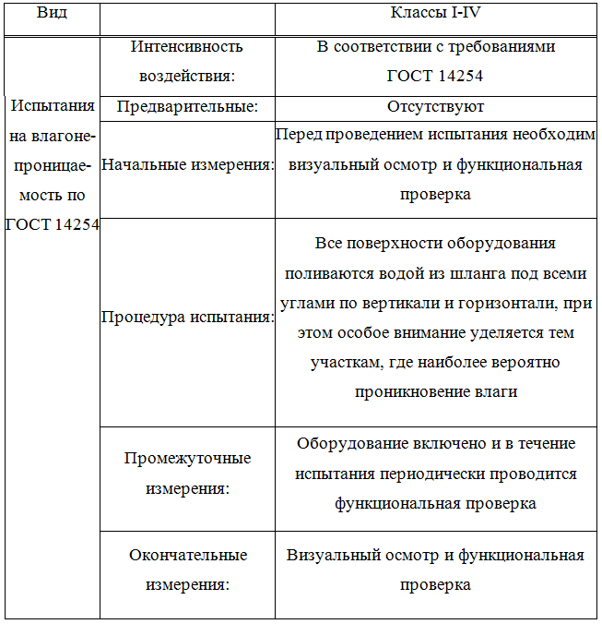

Проект Изменения №1 к ГОСТ Р 52282-2004

(Продолжение Изменения №1 к ГОСТ Р 52282-2004 «Технические средства организации дорожного движения. Светофоры дорожные. Типы и основные параметры. Общие технические требования. Методы испытаний»)

Таблица 6 – Испытания светофора на пыленепроницаемость

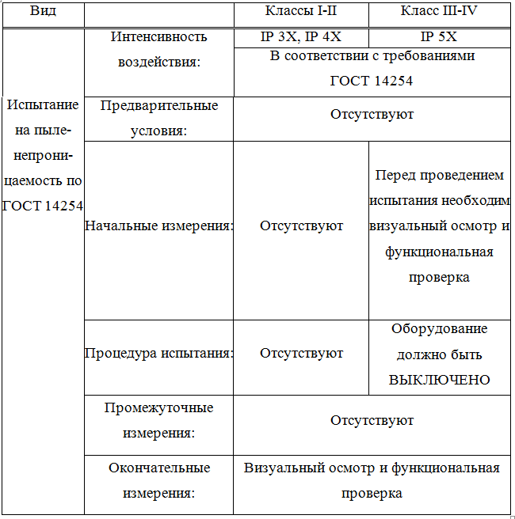

Проект Изменения №1 к ГОСТ Р 52282-2004

(Продолжение Изменения №1 к ГОСТ Р 52282-2004 «Технические средства организации дорожного движения. Светофоры дорожные. Типы и основные параметры. Общие технические требования. Методы испытаний»)

В пунктах 5.5, 5.7 и 5.8 изменить нормативную ссылку с ГОСТ Р МЭК 598-2-1 на ГОСТ Р МЭК 60598-1.

Пункты 5.12 и 5.13 объединить в один с присвоением номера 5.14.

Пункт 5.12 изложить в следующей редакции: «Испытание стойкости светофора к механическим ударным нагрузкам проводят в соответствии с таблицей 7.

|  |  |
| --- | --- |
| Испытание на ударную нагрузку, ГОСТ Р МЭК 60598-1 | Испытание на ударную нагрузку должны проводиться при горизонтально установленной передней панели светофора путём сбрасывания на одну из апертур или точку на поверхности, обладающую наименьшей прочностью, стального шарика диаметром 50 мм массой 0,51 кг с высоты, соответствующей классу прочности У1 (100 мм), У2(400 мм) или У3 (1300 мм). Точка с наименьшей прочностью определяется представителями испытательного стенда. |
| Испытание светофора производится при температуре  (20 ± 2) °C путём трёх последовательных ударов |
| Светофор охлаждается до температуры  (-5 ± 2) °C и выдерживаться при такой температуре в течение 3 часов. Находясь при такой температуре, светофор подвергается трём одиночным ударам в одну из апертур или точку, обладающую наименьшей прочностью |
| После проведения испытания компоненты передней панели светофора могут иметь трещины на поверхности, должны сохранять класс защиты указанный заводом изготовителем. |

Проект Изменения №1 к ГОСТ Р 52282-2004

(Продолжение Изменения №1 к ГОСТ Р 52282-2004 «Технические средства организации дорожного движения. Светофоры дорожные. Типы и основные параметры. Общие технические требования. Методы испытаний»)

Пункт 5.13 изложить в следующей редакции: «Испытание светофора на виброустойчивость проводят в соответствии с таблицей 8.

Таблица 8 – Испытание на виброустойчивость

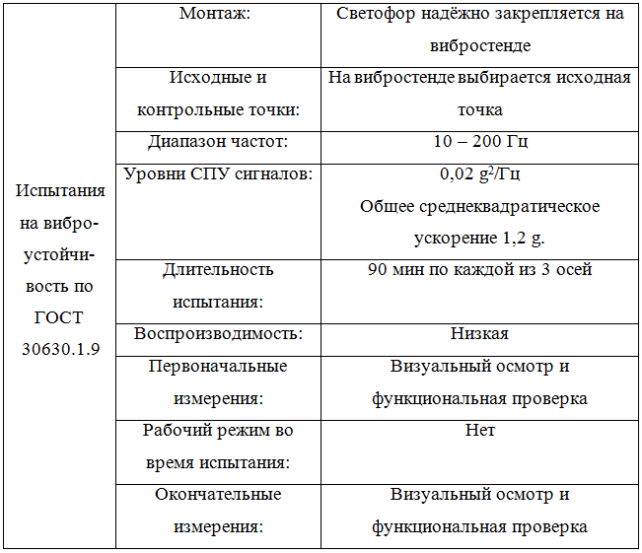

Проект Изменения №1 к ГОСТ Р 52282-2004

(Продолжение Изменения №1 к ГОСТ Р 52282-2004 «Технические средства организации дорожного движения. Светофоры дорожные. Типы и основные параметры. Общие технические требования. Методы испытаний»)

Пункт 5.14, объединяющий пункты 5.12 и 5.13 в старой редакции изложить следующим образом: «Испытания светофоров, включая рассеиватели, на стойкость к температурным воздействиям проводят в соответствии с таблицей 9.

Таблица 9 – Температурные испытания светофоров

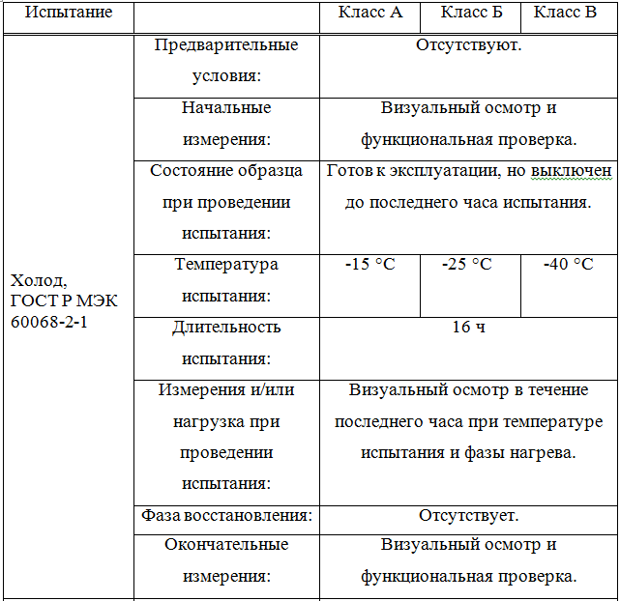

Проект Изменения №1 к ГОСТ Р 52282-2004

(Продолжение Изменения №1 к ГОСТ Р 52282-2004 «Технические средства организации дорожного движения. Светофоры дорожные. Типы и основные параметры. Общие технические требования. Методы испытаний»)

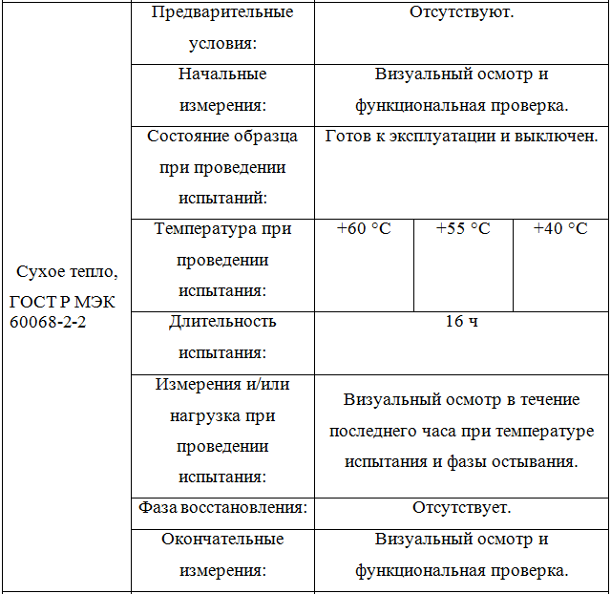

Проект Изменения №1 к ГОСТ Р 52282-2004

(Продолжение Изменения №1 к ГОСТ Р 52282-2004 «Технические средства организации дорожного движения. Светофоры дорожные. Типы и основные параметры. Общие технические требования. Методы испытаний»)

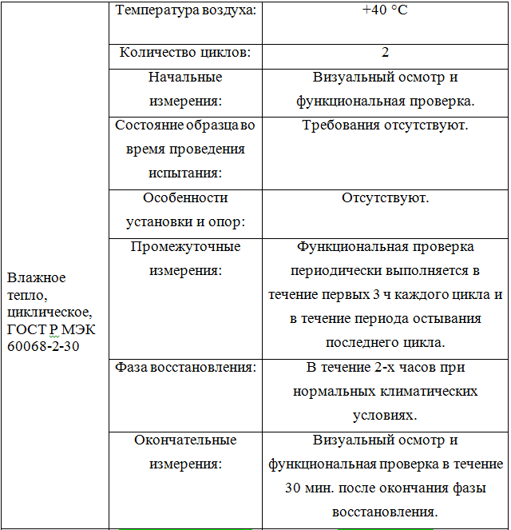

Проект Изменения №1 к ГОСТ Р 52282-2004

(Продолжение Изменения №1 к ГОСТ Р 52282-2004 «Технические средства организации дорожного движения. Светофоры дорожные. Типы и основные параметры. Общие технические требования. Методы испытаний»)

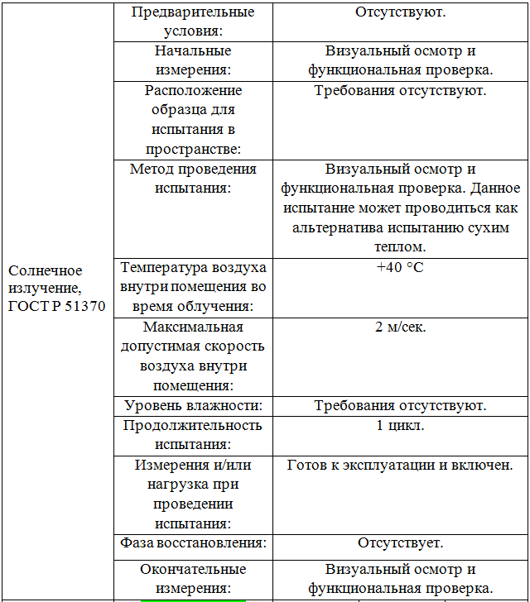

Проект Изменения №1 к ГОСТ Р 52282-2004

(Продолжение Изменения №1 к ГОСТ Р 52282-2004 «Технические средства организации дорожного движения. Светофоры дорожные. Типы и основные параметры. Общие технические требования. Методы испытаний»)

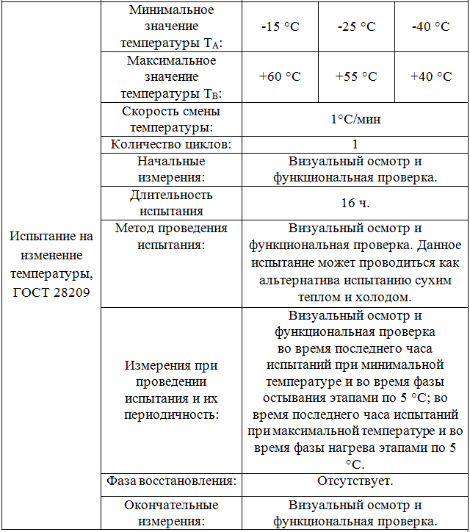

Проект Изменения №1 к ГОСТ Р 52282-2004

(Продолжение Изменения №1 к ГОСТ Р 52282-2004 «Технические средства организации дорожного движения. Светофоры дорожные. Типы и основные параметры. Общие технические требования. Методы испытаний»)

Ввести в стандарт пункт 5.15 в следующей редакции: «Проверку светофора на электромагнитную совместимость проводят в соответствии с требованиями ТР ТС 020/2011.».

Ввести в стандарт раздел 6 «Правила приемки», изложив его в следующей редакции: «6.1 Светофоры подлежат контролю показателей качества путем проведения испытаний в три этапа:

- типовые испытания;

- приемосдаточные испытания;

- подтверждение соответствия требованиям ТР ТС 014/2011 в форме сертификации.

Результаты всех испытаний оформляют актом и протоколом испытаний.

6.2 Типовые испытания

6.2.1 Типовые испытания предприятие-изготовитель проводит при освоении новой технологии, изменении конструкции, замене материалов, если эти изменения влияют на качество изделий.

6.2.2 При типовых испытаниях предприятие-изготовитель осуществляет обязательный контроль комплекса технических характеристик образца продукции в соответствии с разделом 5 настоящего стандарта.

6.2.3 В качестве образца для типовых испытаний используют:

а) светофор, укомплектованный всеми компонентами, вспомогательными техническими средствами, разъемами и т.д., необходимыми для проведения испытаний;

Проект Изменения №1 к ГОСТ Р 52282-2004

(Продолжение Изменения №1 к ГОСТ Р 52282-2004 «Технические средства организации дорожного движения. Светофоры дорожные. Типы и основные параметры. Общие технические требования. Методы испытаний»)

б) одну из сигнальных секций, установленную в корпус светофора, при условии, что данная комплектация позволяет без ограничений выполнить весь объем испытаний.

6.2.4 Типовые испытания должны проводиться в следующей последовательности:

1) контроль линейных размеров и расстояний;

1) испытание на соответствие требованиям к электротехническим характеристикам;

2) испытание на стойкость к ударам;

3) испытание на стойкость к вибрации;

4) испытание на стойкость к коррозии;

5) проверка степени защиты, обеспечиваемой корпусом (класс IP);

6) контроль стойкости к температурным воздействиям (классы А-В);

7) испытания на электромагнитную совместимость (электромагнитное излучение, электромагнитная помехозащищенность);

8) проверка осевой силы света (классы И1-И3);

9) контроль светораспределения (типы E-N);

10) испытание на равномерность яркости;

11) измерение «фантомного» сигнала (классы Ф1 и Ф2);

12) контроль координат цветности;

13) испытание на горизонтальное отклонение при ветровой нагрузке.

6.3 Приемосдаточные испытания

6.3.1 Приемосдаточные испытания светофоров проводят по программе и методике, разработанной предприятием-изготовителем и согласованной с заказчиком.

Проект Изменения №1 к ГОСТ Р 52282-2004

(Продолжение Изменения №1 к ГОСТ Р 52282-2004 «Технические средства организации дорожного движения. Светофоры дорожные. Типы и основные параметры. Общие технические требования. Методы испытаний»)

6.3.2 Характеристики изделий проверяют путем выборочного контроля каждой партии.

6.3.3 Минимальные требования к количеству контролируемых изделий в партии приведены в таблице 10.

Таблица 10 – Минимальное количество образцов продукции при проведении приемосдаточных испытаний

|  |  |  |
| --- | --- | --- |
| Характеристика | Частота испытаний | Количество изделий для испытания |
| Координаты цветности | Партия | 5%, минимум 1 |
| Осевая сила света | Партия | 5%, минимум 1 |

6.3.4 Результаты испытаний при выборочном контроле считают удовлетворительными при отсутствии дефектных изделий.

6.3.5 При неудовлетворительных результатах хотя бы по одному из проверяемых показателей проводят повторную проверку удвоенной выборки изделий. Результаты повторных испытаний являются окончательными. При неудовлетворительных результатах повторных испытаний вся партия бракуется. Изготовитель проводит анализ причин брака и устраняет их. После этого проводят испытания новой партии изделий.

6.3.6 По результатам приемосдаточных испытаний в сопроводительной документации делается отметка о приемке.

Проект Изменения №1 к ГОСТ Р 52282-2004

(Продолжение Изменения №1 к ГОСТ Р 52282-2004 «Технические средства организации дорожного движения. Светофоры дорожные. Типы и основные параметры. Общие технические требования. Методы испытаний»)

6.4 Сертификация светофоров

6.4.1 Сертификация светофоров проводится аккредитованным органом по сертификации, включенным в Единый реестр органов по сертификации и испытательных лабораторий (центров) Таможенного союза.

6.4.2 По поручению органа по сертификации испытания готовых изделий проводятся аккредитованной испытательной лабораторией (центром) с выдачей протокола испытаний в соответствии с решением Комиссии Таможенного союза №319 «О техническом регулировании в таможенном союзе» от 18.06.2010 года.

6.4.3 Система менеджмента качества проектирования и (или) производства светофоров должна быть сертифицирована в соответствии с требованиями аккредитованного органа по сертификации систем менеджмента, включенным в Единый реестр органов по сертификации и испытательных лабораторий (центров) Таможенного союза.»

Таблицу Б.2 «Предельные отклонения диаметров (габаритных размеров) выходной апертуры сигналов светофоров» изложить в следующей редакции: «

В %

|  |  |
| --- | --- |
| Номинальный размер, мм | Предельное отклонение |
| 100 - 600 | ±10 |

»

Проект Изменения №1 к ГОСТ Р 52282-2004

(Продолжение Изменения №1 к ГОСТ Р 52282-2004 «Технические средства организации дорожного движения. Светофоры дорожные. Типы и основные параметры. Общие технические требования. Методы испытаний»)

Таблицу Б.3 «Расстояния между геометрическими осями рассеивателей» изложить в следующей редакции: «

|  |  |  |
| --- | --- | --- |
| Диаметр (габаритные размеры) выходной апертуры | Расстояние между геометрическими осями рассеивателей | |
| Номин., мм | Пред. откл., % |
| 100 <*> | 140 - 210 | ±10 |
| 200 | 275 |
| 200, 300 | 323 |
| 300 | 370 |
| 600 x 550 | 600 |
| <*> В одном светофоре должно использоваться только одно значение номинального расстояния между геометрическими осями рассеивателей. | | |

В Приложении В символы, используемые на рассеивателях сигналов светофоров (масштабное изображение), привести с использованием масштабной сетки: «

   

Проект Изменения №1 к ГОСТ Р 52282-2004

(Продолжение Изменения №1 к ГОСТ Р 52282-2004 «Технические средства организации дорожного движения. Светофоры дорожные. Типы и основные параметры. Общие технические требования. Методы испытаний»)

    

 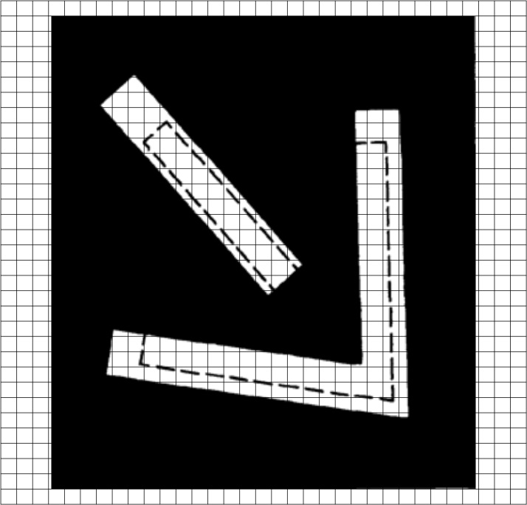   »

Таблицу Г.3 «Осевая сила света сигнала светофора» изложить в следующей редакции: «

Сила света в канделах

|  |  |  |  |
| --- | --- | --- | --- |
| Класс мощности | И1 | И2 | И3 |
| *I*min | 100 | 200 | 400 |
| *I*max подкласс 1 | 400 | 800 | 1100 |
| *I*max подкласс 2 | 1100 | 2000 | 2500 |

»

Вместо существующих таблиц Г.4 и Г.5 привести таблицу Г.4 «Светораспределение сигналов светофоров» в следующей редакции: «

Проект Изменения №1 к ГОСТ Р 52282-2004

(Продолжение Изменения №1 к ГОСТ Р 52282-2004 «Технические средства организации дорожного движения. Светофоры дорожные. Типы и основные параметры. Общие технические требования. Методы испытаний»)

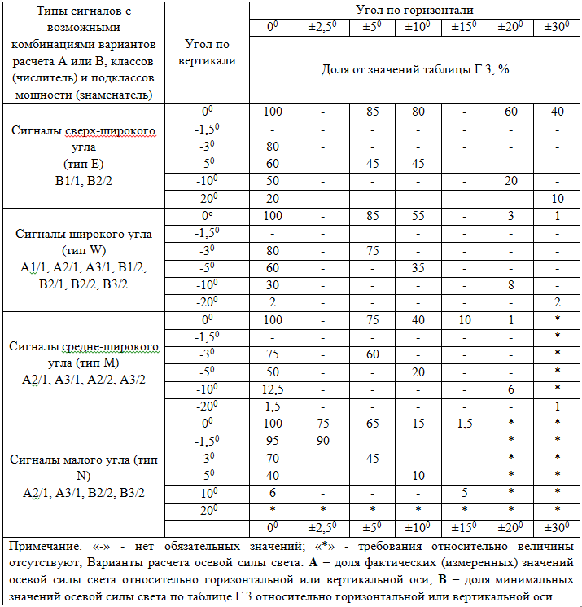

Проект Изменения №1 к ГОСТ Р 52282-2004

(Продолжение Изменения №1 к ГОСТ Р 52282-2004 «Технические средства организации дорожного движения. Светофоры дорожные. Типы и основные параметры. Общие технические требования. Методы испытаний»)

Ввести в стандарт Приложение Е (справочное) «Пояснения к терминам, применяемым в настоящем стандарте» в следующей редакции: «

**светофор дорожный**: Светосигнальное устройство для регулирования движения.

**сигнальная секция:** Составная часть светофора дорожного, классифицируемая в настоящем стандарте по диаметру выходной апертуры, обеспечивающая формирование светового сигнала с требуемыми параметрами.

**рассеиватель:** Элемент сигнальной секции, применяемый для изменения пространственного распределения светового потока, основанного преимущественно на явлении рассеивания.

**козырек:** Элемент сигнальной секции, предназначенный для улучшения видимости сигнала светофора за счет исключения экранирования («фантомного» эффекта), размеры которого зависят от наличия и характеристик рассеивателя в оптической системе светофора.

**сила света:** Физическая величина, определяемая отношением светового потока, распространяющегося от источника света внутри малого телесного угла, содержащего рассматриваемое направление, к этому углу.

**цветность:** Качественная характеристика цвета, определяемая его координатами цветности или доминирующей длиной волны (цветового тона) и чистотой цвета, относительно стандартного колориметрического источника света.

Проект Изменения №1 к ГОСТ Р 52282-2004

(Продолжение Изменения №1 к ГОСТ Р 52282-2004 «Технические средства организации дорожного движения. Светофоры дорожные. Типы и основные параметры. Общие технические требования. Методы испытаний»)

**коэффициент пропускания:** Величина, определяемая отношением прошедшего потока излучения к падающему потоку излучения.

**фантомный сигнал:** ложный сигнал, отраженный от рассеивателя светофора при попадании на него солнечного света.

**план выборочного контроля при приемосдаточных испытаниях:** Определенный план контроля, который устанавливает число единиц продукции из каждой партии, подлежащее контролю и необходимые критерии приемлемости партии.

**выборка:** Выборка из партии по случайному признаку, состоящая из одной или более единиц продукции от их качества. Число единиц продукции соответствует объему выборки.»

Проект Изменения №1 к ГОСТ Р 52282-2004

(Продолжение Изменения №1 к ГОСТ Р 52282-2004 «Технические средства организации дорожного движения. Светофоры дорожные. Типы и основные параметры. Общие технические требования. Методы испытаний»)

__УДК 556.056.4:006:354__ __ОКС 03.220.20__ ____________________

код продукции

Ключевые слова: светофор дорожный, выходная апертура, технические требования, рассеиватели, источник света

Руководитель организации-разработчика

Проректор по научной работе МАДИ, д.т.н. проф.__________ А.М. Иванов

Руководитель разработки

Заведующий каф. «Организации безопасности движения»,

к.т.н. проф.:___________________________________________ С.В. Жанказиев

Старший научный сотрудник каф. «ОБД», к.т.н:_______________ А.И.Воробьев

Инженер каф. «ОБД»:___________________________________ Р.Ф. Халилев

Инженер каф. «ОБД»:___________________________________ Д.Ю. Морозов

Инженер каф. «ОБД»:___________________________________С.Ю. Пахомов

Инженер каф. «ОБД»:_______________________________________С.В. Изонов

Инженер каф. «ОБД»:______________________________________А.В. Шадрин

Инженер каф. «ОБД»:____________________________________Т.В. Воробьева

Инженер каф. «ОБД»:____________________________________ М.В. Гаврилюк

Инженер каф. «ОБД»:____________________________________И.С. Морданов

Инженер каф. «ОБД»:_____________________________________Г.В. Власенко